Выступление на августовской конференции
Личностно-ориентированное сопровождение учащихся в образовательном процессе как условие преодоления школьной неуспешности при переходе к новым образовательным стандартам.

25 августа 2010 г.
Я полагаю, что ни в каком учебном заведении
образованным человеком стать нельзя. Но во всяком
хорошо поставленном учебном заведении можно…
приобрести навык, который пригодится в будущем,
когда человек ВНЕ СТЕН УЧЕБНОГО ЗАВЕДЕНИЯ
СТАНЕТ ОБРАЗОВЫВАТЬ САМ СЕБЯ.
М.А.Булгаков.
Слова известного писателя раскрывают идею главного лозунга, отраженного стандартами второго поколения: «Образование на протяжении всей жизни!» Сегодня все более очевидным становится, что традиционная школа, ориентированная на передачу знаний, умений, навыков, себя изжила, ибо темп нарастания знаний становится таким, что школа за ним едва поспевает, т.е. во главу угла ставится умение ученика учиться добывать необходимые ему знания, т.к. «современному человеку в течение жизни приходится неоднократно менять сферу занятости и осваивать новые профессии».
Поэтому применение личностно-ориентированного подхода к обучению на данном этапе развития образования становится важнейшим условием преодоления неуспешности ученика и находит свое отражение в комплексной Программе развития нашего образовательного учреждения МОУ «Лицей №22» на 2009-2011 учебные годы.
В основу качественных изменений этой программой были положены принципы, нацеленные на развитие творчески активной личности: формирование такой организационной структуры образовательного процесса, которая обеспечивает индивидуализацию умственной деятельности ребенка, повышенную учебную мотивацию, будущую успешную адаптацию к новым условиям обучения в вузе и систематический контроль за уровнем обученности; использование таких образовательных технологий, которые направляют педагогический процесс на развитие творческой мыслительной деятельности и самообразование, коммуникативных умений; развитие такой среды основного и дополнительного образования, которая обеспечивает целостность всех трех ступеней общего образования, а также процессов обучения, воспитания и развития и доступность, осуществляемую с помощью реализации различных форм получения общего образования, в т.ч. дистанционного обучения.
Вот, например, выдержки из педагогической философии лицея, которая неизменна на протяжении истории в 45 лет:
- ученик не сосуд, который надо заполнить, а факел, который надлежит зажечь. Он рожден «не слов ловителем, но истины искателем»;
- знания, не добытые собственной активностью, не прочны и сомнительны;
- всякий человек имеет право мыслить самостоятельно;
- успешный ученик должен стать успешным человеком во взрослой жизни;
- после слова важно действие, после знания –практика.
Организация обучения на основе данного подхода означает, что все методические решения учителя должны преломляться через призму личности обучаемого - его потребностей, интересов, способностей, активности, интеллекта и других индивидуально-психологических особенностей.
Реализация этих принципов не могла осуществляться в рамках прежнего учебного плана, и с 2006 года лицей осуществляет переход на работу на основе Базисного учебного плана (приказ Минобразования РФ от 9.03.2004 № 1312).

Структура и содержание образовательного процесса.
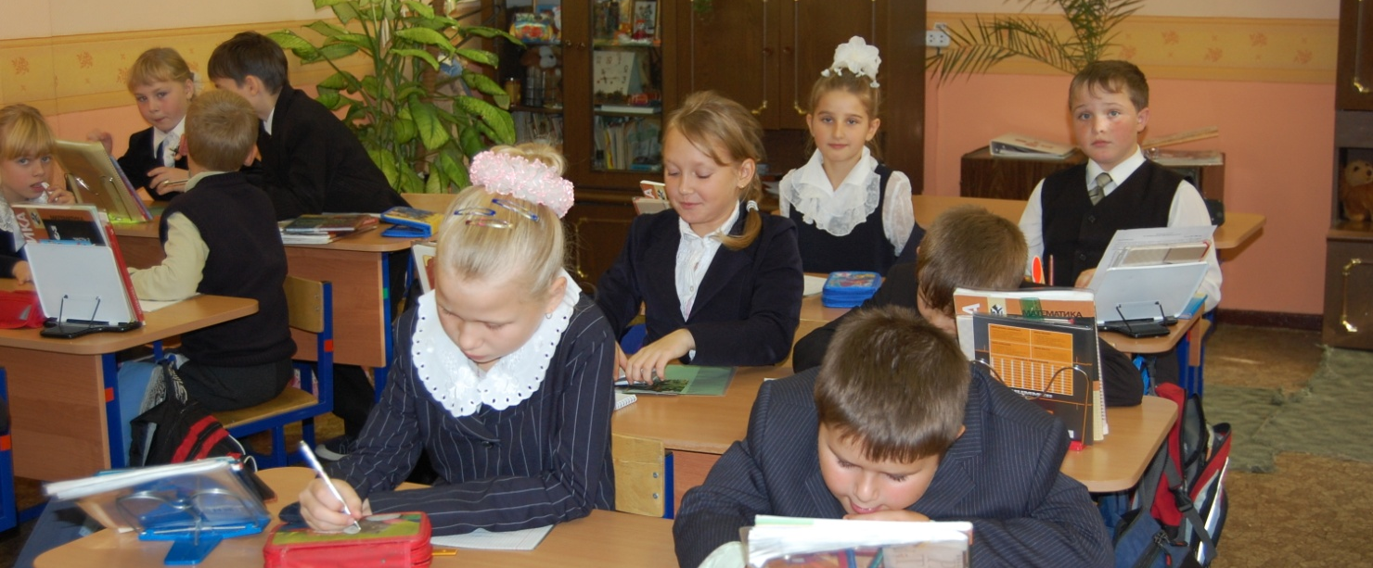

1-4 классы лицея обучаются по пятидневной, 5-11 классы – шестидневной учебной неделе. Средняя наполняемость классов – 25 человек.
С 2006 года учебный год в лицее делится на триместры. Это не только содействует равномерному распределению нагрузки в учебном году, но и способствует сохранению психоэмоционального здоровья и помогает адаптироваться к условиям обучения в вузе, т.к. каждый триместр в профильных классах заканчивается зачетно-экзаменационной сессией, а каждый старшеклассник в качестве портфолио имеет зачетную книжку.
Лекционно-семинарская система ведения учебных занятий также позволяет ученику успешнее справиться с переходом в высшее учебное заведение и помогает осуществлять промежуточную аттестацию систематически и по всем разделам профильных образовательных программ.
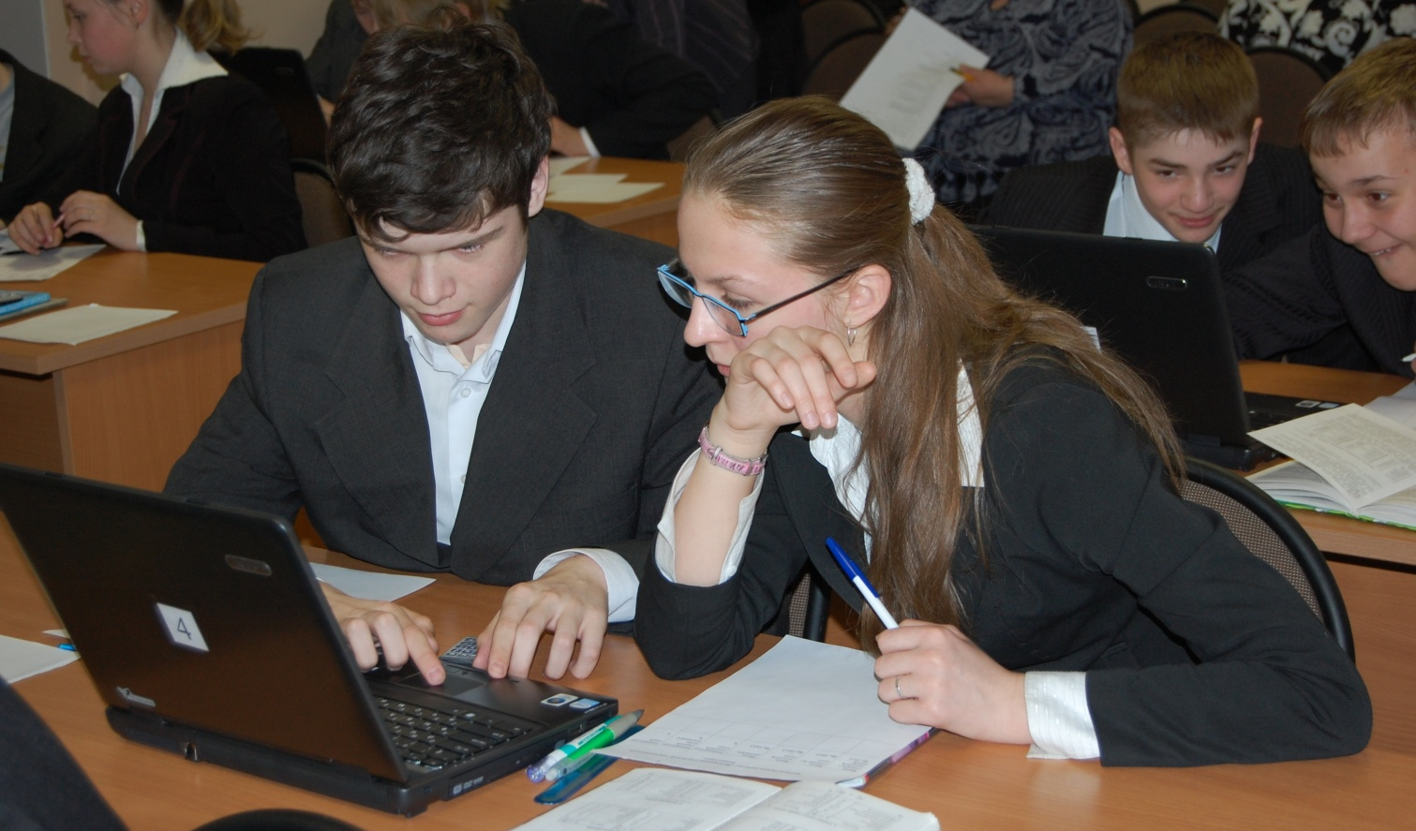
Современные информационные технологии лицеисты изучают с 3 класса
В 1-4 классах реализуется развивающая система обучения Леонида Владимировича Занкова, которая, в отличие от других существующих систем и программ, не только способствует развитию индивидуальных творческих способностей малышей, но и успешно готовит к освоению образовательных программ повышенного уровня с 5 класса.
Изучение иностранного языка начинается со 2 класса. Классы делятся на подгруппы. Преимущество отдается изучению английского языка, т.к. это связано с развитием информационных технологий в лицее и углубленным изучением информатики и ИКТ с 5 класса.
С 5 класса формируются классы с углубленным изучением информатики и информационно-коммуникационных технологий, а также реализуются программы раннего изучения предметов естественно-научного цикла: с 6 класса – физики, с 7 класса – химии.
В 2009/2010 учебном году функционировали 8 классы с углубленным изучением физики (математики) и биологии (химии), 9 класс с углубленным изучением математики (физики). В следующем учебном году будет действовать 8 класс с углубленным изучением математики (физики). Поступление в эти классы проводится в соответствии с требованиями Устава лицея на основе вступительных испытаний. Ребята, недостаточно успешные в результате этих испытаний, продолжают обучение в общеобразовательном классе, где, наряду с поддержкой основных предметов, увеличено количество часов на занятия физической культурой и технологией.
В 10-11 классах реализуются программы профильного уровня (физико-математический, физико-химический, социально-гуманитарный, информационно-технологический профили).
Набор в профильные классы производится по итогам портфолио, учитывающего уровень усвоения образовательных программ, результаты итоговой аттестации, в том числе по профильным предметам, индивидуальные «накопления» ученика, связанные с участием в олимпиадах, конкурсах, элективных курсах, творческих мероприятиях и т.п., аттестат выпускника 9 класса (эта часть действует при наличии конкурсного отбора). Предложенная схема формирования образовательного рейтинга дает возможность включить механизмы самооценки достижений ученика, повышает степень осознанности процессов, связанных с обучением и выбором профильного направления.
Эти результаты инновационной деятельности представлены в сборнике ГОУ ВПО Московской области «Академия социального управления» (Итоги реализации программ развития школ – победителей конкурсного отбора образовательных учреждений, активно внедряющих инновационные образовательные программы в 2007 году / Сост.: С.Г.Косарецкий, Л.П.Стрельницкая, К.Ю.Милованов, А.А.Суковастова.- М.: АСОУ, 2007 - С. 96).

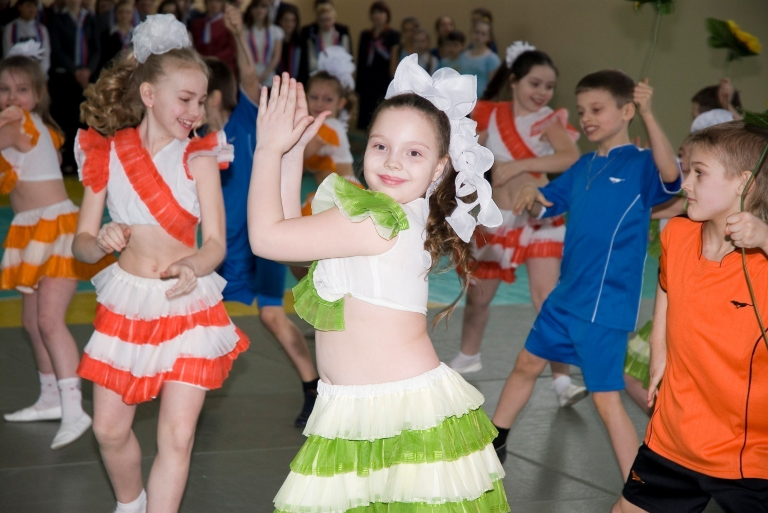
Хореографический ансамбль под рук. М.А.Тышецкой
Реализации принципа личностно ориентированного подхода к образованию эффективно помогает сформировавшаяся к 2008 году система дополнительного образования детей как зона ближайшего развития личности. Дополнительное образование остается приоритетным направлением образовательных процессов лицея, несмотря на то, что дополнительное образование передано МОУ ДОД «Центр внешкольной работы». Сама система позволила создать целостную образовательную среду, удовлетворить постоянно изменяющиеся индивидуальные, социокультурные и образовательные потребности детей. Тем самым достигается главная цель дополнительного образования – гармонизация образовательной и творческой деятельности учащихся.
На сегодняшний момент сложилась такая система дополнительного образования, которая позволяет увеличить количество задействованных учащихся, максимально удовлетворить их образовательные потребности и предложить широкую сцену для реализации индивидуальных творческих способностей.
В целях оценки результативности работы объединений дополнительного образования на протяжении учебного года составляется рейтинг качества, который оценивает степень охвата детей, активность участия в различных мероприятиях и результативность этого участия.
Для реализации системы непрерывного формирования информационной культуры ИКТ активно используются на занятиях дополнительного образования. В шахматной студии «Ладья» у кружковцев есть возможность поиграть в шахматы на компьютере, решить шахматные задачи и даже провести партию с виртуальным противником, принять участие в соревнованиях, проводимых в Интернете. Для обучения шахматам педагог использует интерактивную доску. В студии хорового и эстрадного пения современные компьютерные технологии позволяют сделать запись и аранжировку эстрадных номеров, Интернет-ресурсы помогают подобрать репертуар, найти нужные ноты или фонограммы. В студии журналистики ребята не только учатся журналистскому ремеслу, но и сами набирают, оформляют и печатают газету, активно сотрудничая с информационным агентством Воскресенского района (директор Башкирова Л.И.). А на занятиях по радиожурналистике студии «Бриз» записываются, редактируются, «раскрашиваются» звуковыми эффектами и музыкальными темами выпуски радиожурналов.
В развитии дополнительного образования и воспитательной системы считаем важным результатом % охвата учащихся, поскольку социальный облик лицеистов свидетельствует о повышении в течение последних лет количества детей из многодетных и неблагополучных семей, а значит, доли обучающихся «группы риска».
Был предпринят комплекс мер, нацеленных на активное вовлечение учащихся лицея в дополнительное образование, ученическое самоуправление (за счет реализации проекта «Школьная республика») и социально ориентированные проекты, получившие развитие в лицее с 2007 года и в первую очередь связанные с успешной социальной адаптацией лицеистов.
В 2009/2010 учебном году действовали 26 объединений дополнительного образования:

Несмотря на массовый характер допобразования в лицее (обучаются все дети, изъявившие желание, а не подающие большие надежды в той или иной области), высоким остается результат участия в муниципальных, региональных, федеральных конкурсах, соревнованиях, смотрах.

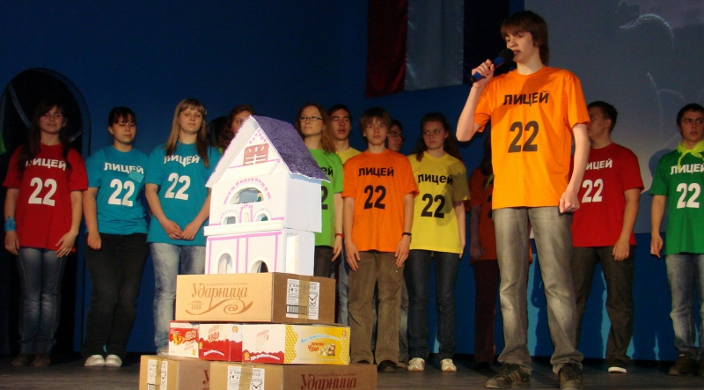
Команда лицея – победитель V Межрегионального фестиваля толерантности «Радужный мост» в г.Йошкар-Оле
В рамках дополнительного образования активно развивается социально ориентированное проектирование, связанное, с одной стороны, с разработкой проектов на актуальные темы: ««Мой город», «Моя родина», «Мы вместе», «Молодежь XXI века», с другой– с организацией благотворительных акций и значимых для социума конкретных дел. Наиболее успешными стали проекты «Активизация деятельности молодежи через проведение детского фестиваля социального творчества «Планета детства» (Шмелева Е., Чарчоглян А., Саркисян В.), «Восстановление воскресенского комплекса «усадьба-парк» (Оберюхтина М., Манухова Т.), «Возрождение городских традиций. Празднование Нового года» (Бойко Д., Сметана Д.), «Развитие интереса к занятиям физкультурой и спортом среди молодежи Воскресенска» (Скворцов П., Колмыков Н.), «Кто, если не мы?..» (группа волонтеров), «Россия армией сильна» (Жукова А., Сергеев А.).Это направление продиктовано необходимостью формирования активной гражданской позиции ребенка и его социальной ответственности. Впервые в ноябре 2009 года лицей провел муниципальный фестиваль социального проектирования «Планета детства», в котором приняли участие 12 школьных команд волонтеров. Многочисленные благотворительные акции нашли отклик у адресатов помощи: в адрес лицея поступили благодарственные письма от ГБУСО МО «Воскресенский центр социального обслуживания граждан пожилого возраста и инвалидов» и ООО «Воскресенскхлеб».

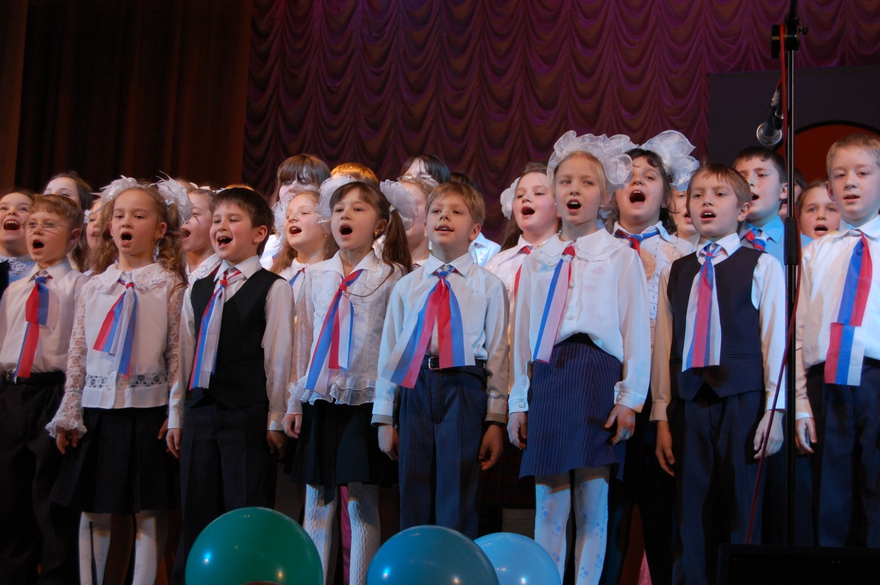
Хор лицеистов под рук. Н.С.Ломакиной

Выполнению социальных образовательных запросов способствует система дополнительных платных образовательных услуг, которая начала свое развитие в 2003 г. В 2009/2010 учебном году наблюдался небольшой спад, связанный с материальными трудностями обучающихся:
Таблица 12.
Доля лицеистов, охваченных дополнительными платными образовательными услугами

Программа | 2007/2008 | 2008/2009 | 2009/2010
Углубленное изучение английского языка | 17 % | 18 % | 9 %
Углубленное изучение предметов гуманитарного цикла | 2 % | 10% | 12%
Основы компьютерной грамотности | 18 % | 13 % | бюджетная услуга
Основы программирования | 14 % | 14 % | бюджетная услуга
Адаптация дошкольников к условиям школьной жизни | 4% | 6,2% | 9%
Перечень платных образовательных услуг за последние 2 года уменьшен в связи с введением с 5 класса углубленного изучения информатики и ИКТ в учебный план учреждения.
На этапах предпрофильной подготовки и профильного обучения важнейшим направлением дополнительного образования, обеспечивающим положительную динамику образования и условия для индивидуального развития творческих способностей, является учебно-исследовательская деятельность. В течение 3 лет в лицее действует 6 детских научных обществ по политологии, экологии, астрономии, физике, краеведению, географии. Ежегодно организуются лицейские академические чтения, ученические научно-практические конференции. На этапе профильного обучения и предпрофильной подготовки в лицее системно проводятся профильные экскурсии, ярмарки ученических и рабочих мест, встречи с представителями различных профессий, видеоуроки.
В последнее время все большую популярность среди ребят приобретают коллективные исследовательские проекты (приобретение исследовательского опыта в процессе коммуникаций – серьезная школа для успешной социальной адаптации!), в том числе подготовленные с помощью средств виртуальной среды. Обсуждение и защита таких проектов происходит с участием учащихся других образовательных учреждений посредством Интернет-программы открытого доступа videoport (видеосвязь). Результаты учебно-исследовательского проектирования с 2007 года все чаще представляются в виде познавательных научно-популярных видеофильмов.
В 2009/2010 учебном году в лицее проведено 5 научно-практических конференций, в которых приняли участие 77 учащихся. Было представлено 69 исследовательских работ по 11 учебным предметам. Из них 10 работ носили коллективный характер. Наибольшее количество исследований было представлено по истории (20), литературе (17), математике (11), физике (8). Активнее ребята работали под руководством следующих учителей: Оберюхтина Сергея Алексеевича (история, обществознание), Нечаевой Зои Васильевны (физика), Оберюхтиной Елены Николаевны (литература). Впервые были представлены исследовательские работы по математике, английскому языку, информатике и ИКТ. Среди наиболее содержательных работ с интересной инновационной проблемой и высоким уровнем самостоятельных выводов отмечены следующие: «Применение золотого сечения в реконструкции парка И.И.Лажечникова» (Зикун Илья, 11 класс), «Гироскоп. От игрушки до космоса» (Брызгалин Владислав, 9 класс), «Арт-терапевтические возможности возможности музыки и их значение в жизни современного человека» (Нюральская Валерия, Чеботарева Нина, 8-9 классы) и другие. Большой интерес вызвали работы учеников 6-7 классов. В таком возрасте ребята впервые представляли свои исследовательские проекты. Их темы, конечно, соответствуют возрасту авторов, однако первые навыки самостоятельных исследований похвальны: «Мои летние наблюдения за рыжим муравьем», автор Комиссаров Я., рук-ль Ландик З.С.; «Средневековые рыцари. Что мы знаем о них?», автор Подалякова Е., рук-ль Иванова А.Л.
К 2010 году качество и количество представляемых исследовательских проектов выросло за счет совершенствования работы детских научных обществ, в том числе интегративного характера, проведения многочисленных научно-исследовательских мероприятий внутри педагогических кафедр. Повышение конкурентоспособности исследовательских работ наших учащихся стало возможным благодаря развитию современных информационных технологий на функциональном образовательном уровне, освоению телекоммуникационных и интерактивных технологий и, вследствие этого,- практике виртуальных диспутов и конференций, а также межшкольных виртуальных проектов.
Лучшие работы лицеистов были представлены для участия в муниципальном конкурсе исследовательских работ и научно-практической конференции старшеклассников «День науки», которая проходила в Московском государственном областном университете. Участниками конференции стали 16 авторов работ по иностранному языку, физике, биологии, математике, обществознанию и географии: Макеева В., 9 класс (рук-ль Головина М.С.), Брызгалин В., Тришев Д., Тулинов А., 9 класс (рук-ль Нечаева З.В.), Лахонкина С., Комиссаров Я.,7 класс, Сергеев А., 8 класс (рук-ль Ландик З.С.), Зикун И., 11 класс (рук-ль Ларина О.Н.), Закиров Р., Уваров Г., 11 класс (рук-ль Толстова Г.А.), Рыжко Д., 9 класс (рук-ль Оберюхтин С.А.), Сандрогайлов Р., Трифонов А., Москалец В., Свитко А., 10 класс (рук-ль Мкртчян М.А.), Мартынов В., 9 класс (рук-ль Митрофанова Е.Д.). Призерами муниципального конкурса объявлены 7 лицеистов.
Лучшие, по мнению экспертного совета лицея, проектные работы ребят были представлены на региональный и международный уровни. Лицеисты Соловова Оринта, Зикун Илья, Закиров Ринат, Оберюхтина Мария (11 класс) приняли участие в III Международная научно-практическая конференция учащихся и студентов в г. Серпухов (руководители Оберюхтина Е.Н., Толстова Г.А., Иванова А.Л.). Комиссаров Ярослав (7 класс) объявлен лауреатом конкурса ученических исследовательских и проектных работ, проводимого научно-популярным и образовательным журналом «Экология и жизнь» совместно с ГОУ Московский детский эколого-биологический центр (руководитель Ландик З.С.). Москалец Владимир (10 класс) и Лоханкина Софья (7 класс) участвовали в научно-практической конференции студентов и школьников ГОУ ВПО МГОСПИ (руководители Ландик З.С., Чабанюк Т.А.). Все участники конференций получили в «портфолио достижений» сертификаты, подтверждающие их успешное выступление.

С 2008 года в распоряжение лицея передан «Школьный автобус», который, наряду с доставкой детей от дома и обратно, стал активно использоваться в организации досуговой учебно-познавательной деятельности. Организованы автобусные экскурсии «Промышленность Воскресенского района», «Храмы Воскресенской земли», «Безопасная дорога», «Исторические места родной земли». Всего в прошедшем учебном году на таких экскурсиях побывали более 60% лицеистов.
На этапе профильного обучения и предпрофильной подготовки в лицее системно проводятся профильные экскурсии, ярмарки ученических и рабочих мест, встречи с представителями различных профессий, видеоуроки.
Большое значение в повышении качества образовательной подготовки учащихся в 2009/2010 учебном году придавалось текущему контролю и промежуточной аттестации. В 10-11 профильных классах организована зачетно-экзаменационная сессия по окончании каждого учебного триместра, а в 2-9 классах проведен целый комплекс административных контрольных срезов, как фронтальных, так и итоговых. Была организована серьезная аналитическая работа по корректировке деятельности учителей-предметников, особенно в классах с углубленным и профильным изучением отдельных предметов, на уровне предметных кафедр и научно-методического совета лицея.

Качество знаний, умений и навыков во всех переводных классах находится на оптимальном уровне.
Объективным показателем качества образовательной подготовки учащихся лицея, организации неаудиторной работы с талантливыми детьми является участие в предметных олимпиадах.

Ежегодно доля участников олимпиад увеличивается. Сохранилась тенденция к росту количества участников школьных туров предметных олимпиад: с 25% в 2008 году до 30% в 2010 году. В 2009/2010 учебном году победителями и призерами районных предметных олимпиад стали 26 учеников (как и в прошлом учебном году). Доля призеров районных олимпиад составляет 4% от общего количества учащихся. За три последних года количество призовых мест увеличилось на 3%. По итогам районных олимпиад наиболее успешными лицеисты оказались по русскому языку (4 призера), физической культуре (2 победителя и 1 призер), обществознанию (2 победителя), биологии (1 победитель и 1 призер), литературе (1 победитель, 2 призера), математике (2 победителя), физике (2 победителя), основам безопасности жизнедеятельности (2 победителя и 3 призера). Победителями и призерами ученики лицея также стали по химии (10 класс), немецкому языку (11 класс), технологии (9 класс).
В региональном туре Всероссийской предметной олимпиады призерами стали 4 ученика лицея. (основы безопасности жизнедеятельности, русский язык, обществознание). До 2007 года в лицее не было ни одного победителя или призера регионального тура предметных олимпиад. За два предшествующих года призерами регионального тура стали 4 ученика.
Впервые в прошедшем учебном году ученик лицея стал участником заключительного тура Всероссийской олимпиады по ОБЖ (Иванов Евгений, 10 класс).
Масштабным в 2009/2010 учебном году стало выступление ребят разного возраста в других предметных олимпиадах и интеллектуальных конкурсах:

Таблица 8.
Результаты участия лицеистов в альтернативных предметных олимпиадах
уровень | название | ФИО руководителей | Результат
международный | Международная олимпиада школьников по химии, РХТУ им. Д.И. Менделеева | Чабанюк Татьяна Александровна | диплом призера
Всероссийский | Молодежный географический чемпионат (НП «Центр развития одаренности» | Митрофанова Екатерина Дмитриевна | 5 дипломов регионального победителя 1, 2, 3 степеней
Всероссийский | Молодежный математический чемпионат (НП «Центр развития одаренности») | Еналеева Светлана Валерьевна, Ларина Олеся Николаевна, Толстова Галина Андреевна | 7 дипломов победителей регионального уровня 1, 2, 3 степеней
Всероссийский | Х Всероссийская Телекоммуникационная олимпиада юных журналистов | Оберюхтина Елена Николаевна | диплом участника
Всероссийский | XVI Межрегиональная заочная математическая олимпиада для 5 класса на базе Всероссийской школы по математике и физике «Авангард» | Еналеева Светлана Валерьевна | результаты не опубликованы
Всероссийский | Первая открытая олимпиада школьников по международному праву | Иванова Анна Львовна, Мкртчян Маргарита Артавазовна | диплом победителя I степени, диплом победителя II степени

Таблица 9.
Результаты участия лицеистов в интеллектуальных и творческих конкурсах
уровень | название | ФИО участника конкурса | Результат
Всероссийский | Игровой конкурс «Золотое руно» (Российская Академия образования института продуктивного обучения) | Арапов Сергей, 9 класс  Дьяконова Екатерина, 10 класс | 1 место  1 место
муниципальный | конкурс сочинений «В человеке должно быть все прекрасно» по произведениям Чехова А.П.(150 лет со дня рождения) | Оберюхтина Мария, 11 класс | 2 место
муниципальный | интеллектуально-познавательная игра «Версиада» | команда | диплом победителя
муниципальный | учебно-познавательная игра по химии «Увлекательный мир химии» | команда | диплом II степени
муниципальный | конкурсы по информатике и ИКТ «Компьютерные образовательные продукты» и «Компьютерная графика» 1 место Брызгалин Владислав, 9 класс, 2 место Ловачева Ульяна, 10 класс. | Брызгалин Владислав, 9 класс  Ловачева Ульяна, 10 класс | 1 место  2 место
муниципальный | конкурс сочинений «Моя будущая профессия». Отправлены работы: 1 место- Оберюхтина М., 11 кл., учитель Оберюхтина Е.Н., 2 место-Иванов Евгений, 10 класс, учитель  Харчевникова Т.С. | Оберюхтина Мария, 11 класс  Иванов Евгений, 10 класс | 1 место  2 место
муниципальный | Турнир знатоков истории Великой Отечественной войны | Зикун Илья, 11 класс | 2 место

Традиционно победители школьного тура предметных олимпиад чествовались на майском празднике «Созвездие надежд». В этот день дипломы и ценные подарки были вручены 50 школьникам. Создана электронная база данных о талантливых детях, которые показывают высокие результаты в нескольких олимпиадах и других конкурсах различного уровня.

Чем богаче образовательная среда, тем легче раскрыть индивидуальные возможности каждого ученика, опереться на них с учетом выявленных интересов, склонностей и разнооб-разия субъективного опыта ученика, накопленного им в семье, в общении со сверстниками, обучении, реальном взаимодействии с окружающим миром. Такая разнообразная среда долж-на быть в начальной школе одинаковой для всех детей данного возраста. Будучи разнообраз-ной по содержанию, она дает возможность каждому ученику раскрыть себя и самореализо-ваться. Разнообразная внутри, но одинаковая для всех, она позволяет выявлять подлинную индивидуальность ребенка в естественных условиях его жизнедеятельности в школе.

Проектирование образовательного процесса в личностно-ориентированной системе обучения не ограничивается, конечно, специальным конструированием учебного материала, обеспечивающим ученику свободу выбора в работе с ним. Важно, как этот материал исполь-зуется учителем на уроке. Урок был и остается основным элементом образовательного про-цесса, но в системе личностно-ориентированного обучения существенно меняется его функ-ция, форма организации.
Конечно, работа на уроке с субъектным опытом учащегося требует от учителя специ-альной подготовки: не просто изложение своего предмета, а анализа того содержания, кото-рым располагают ученики по теме урока. В этих условиях меняется и режиссура урока. Уче-ники не просто слушают рассказ учителя, а постоянно сотрудничают с ним в диалоге, выска-зывают свои мысли, делятся своим содержанием, обсуждают то, что предлагают однокласс-ники, отбирают с помощью учителя то содержание, которое закреплено научным знанием. Ученик при этом является творцом этого знания, участником его порождения. Именно такой урок мы называем личностно-ориентированным. К данной категории уроков относятся уроки по технологиям «Шаг за шагом» (Дальтон), педагогических мастерских, развивающего обу-чения, проектного обучения и целый ряд других прогрессивных технологий.
- Ресурсы и ресурсообеспечивающая деятельность.
Кадровый потенциал и обеспечение его развития.
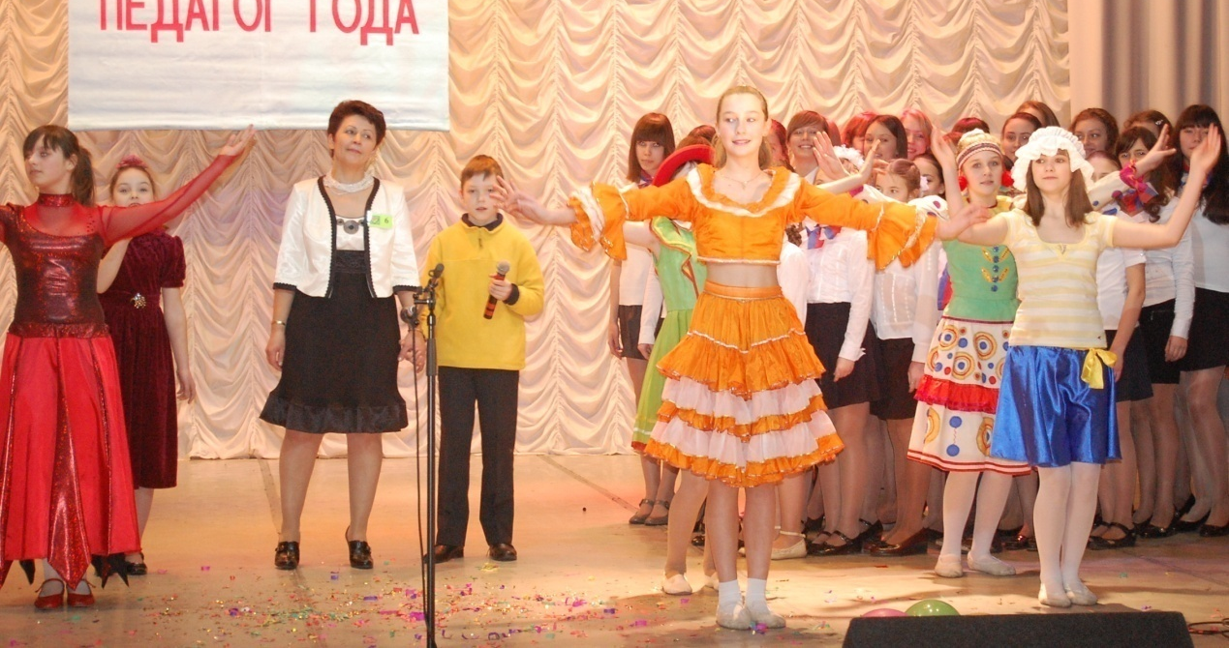
Заклякова В.В. – лауреат муниципального конкурса «Педагог года – 2010»
Наиболее важным фактором, определяющим успешность решения реализуемых задач, на наш взгляд, являются педагогические кадры и уровень их профессиональной компетентности. Для достижения высокого качества образования, социальной адаптации и профессионального самоопределения ученика современный учитель должен быть восприимчив к изменениям задач, структуры, содержания и технологий образовательного процесса. Следовательно, стаж работы и уровень первоначального профессионального образования далеко не все.
Учитель лицея должен стать не столько источником знаний, сколько наставником (а в будущем- тьютором), сопровождающим ученика по пути к достижению образовательных целей (иначе не научить ребенка самостоятельно добывать знания, мыслить, совершенствоваться, да и дистанционное обучение останется лишь мечтой); владеть компьютером и другими современными интерактивными средствами и методикой их использования (в противном случае компьютер не станет для ребенка источником образования, а о высокой учебной мотивации можно будет забыть); уметь отбирать качественные цифровые образовательные ресурсы для использования в своей деятельности; постоянно стремиться к поиску новых образовательных технологий (иначе как найти эффективные?) и быть открытым для обмена опытом. Чтобы успешно реализовать программу развития в части обновления образовательного процесса во имя достижения целей качества, учитель лицея должен иметь высокую квалификацию, максимально использовать любые ресурсы, связанные с повышением профессиональной компетентности.
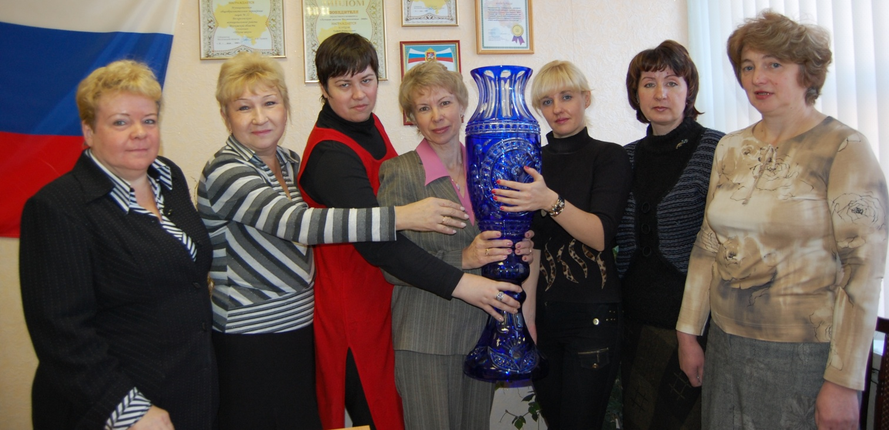
Лучшие учителя – победители конкурса ПНПО 2006-2008 г.г.
Педагогический коллектив лицея состоит из 45 учителей. Средний возраст педколлектива – 43 года. Средняя учебная нагрузка в 2009/2010 учебном году– 23 часа.
Возглавляет работу лицея директор Андрей Анатольевич Копцов, аттестованный на высшую квалификационную категория по должности «руководитель», Почетный работник общего образования РФ, лауреат проекта «Профессиональная команда страны», победитель областного конкурса «Лучшие школы Подмосковья-2008» в номинации «Лучший директор». В 2009 году директор стал обладателем именной премии Губернатора Московской области. В 2009/2010 учебном году 14 учителей лицея подтвердили (повысили) квалификационную категорию (высшая – 7, первая – 4, вторая – 3).

1 учитель – кандидат педагогических наук (руководитель научно-методического совета лицея). Среди учителей лицея 100% - с высшим профессиональным образованием. В течение четырех предыдущих лет (2006-2009 г.г.) 9 педагогических работников лицея стали победителями федерального конкурса лучших учителей в рамках ПНПО. В 2010 году победителем федерального этапа конкурса стала Чабанюк Татьяна Александровна, учитель химии (единственный учитель из Воскресенского района!). Она вошла в число 39 лучших учителей Московской области.
Сегодня учитель лицея помогает укреплять творческую атмосферу образовательного процесса, имеет профессиональную потребность в опытно-экспериментальной и инновационной деятельности, заинтересован в высоком качестве работы, успешности своих учеников и повышении уровня их учебной мотивации. Для этого он овладел информационными и другими эффективными технологиями (модельной, проектно-исследовательской, интегративной и т.п.), методически грамотно использует ресурсы инновационной образовательной деятельности. Этому способствует созданная в лицее система повышения профессиональной компетентности учителя.
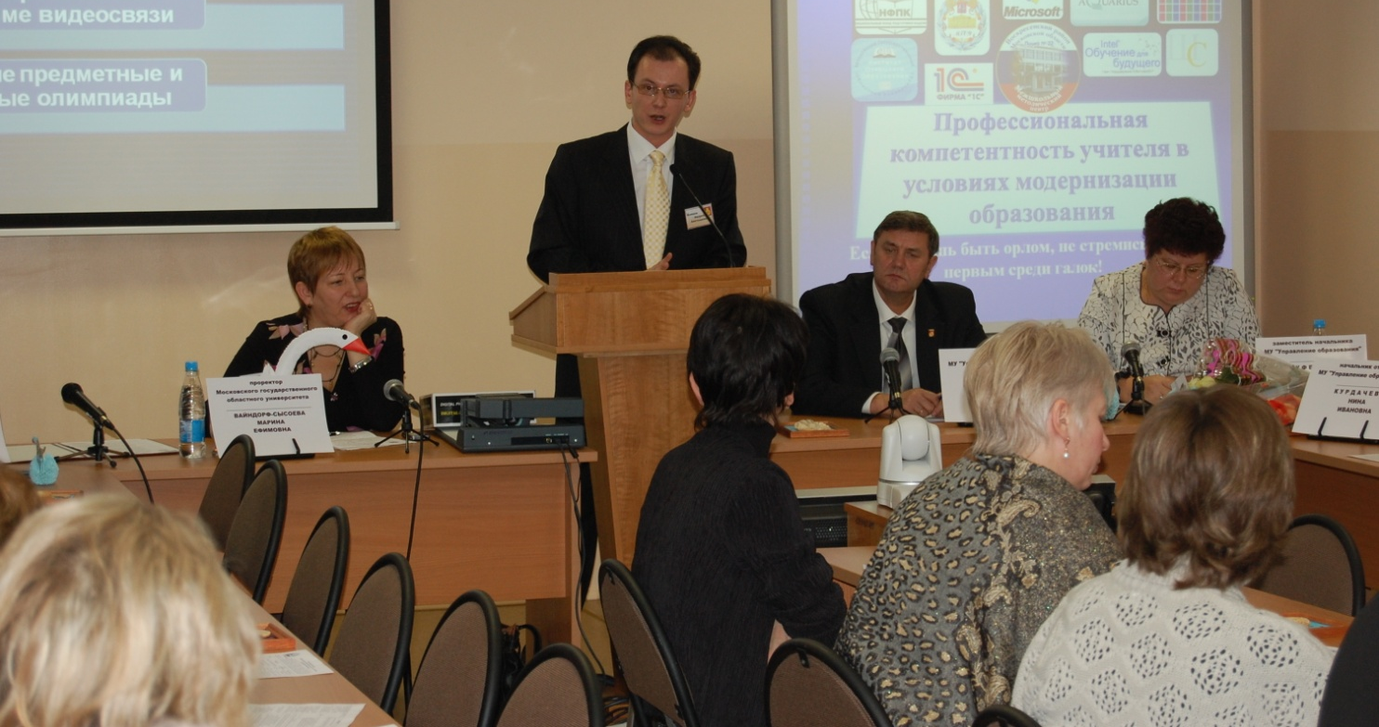
Региональная конференция «Профессиональная компетентность учителя в условиях модернизации образования» на базе лицея
Основные ее направления: образовательные Интернет-ресурсы и методические основы их использования в учебном процессе; основы дистанционного обучения; интегрированное обучение с использованием Интернет-ресурсов; цифровые образовательные ресурсы; инновационные образовательные технологии; система работы с альтернативными учебниками и учебно-методическими комплектами; региональный компонент базисного учебного плана.
Формы: профессиональные конкурсы, повышение квалификации, самообразование, педагогические форумы по диссеминации опыта (круглые столы, конференции, семинары), методические объединения (кафедры, творческие лаборатории).

В целях повышения профессиональной компетентности современного учителя и модернизации внутренней системы методической поддержки молодых специалистов с 2009/2010 учебного года стала работать педагогическая мастерская «Навигатор».
Таблица 13.
Мастер-классы в рамках работы педагогической мастерской «Навигатор»
№ п/п | Тема | Автор
1 | Методика проведения обобщающих и контрольных уроков | Ландик З.С., учитель биологии
2 | Виды самостоятельной работы на уроке | Иванова Н.И., учитель начальных классов
3 | Нестандартные методы преподавания нового материала | Чернышева Е.А., учитель английского языка
4 | Способы закрепления нового материала | Толстова Г.А., учитель математики
5 | Приемы индивидуализации обучения. Секреты личностно ориентированного урока | Ломакина Н.С., учитель музыки
6 | Этапы проверки домашнего задания | Иванова А.Л., учитель истории
7 | Развитие познавательного интереса на интегрированном уроке | Базюкина Е.Б., учитель начальных классов
8 | Применение тестовых технологий на уроках русского языка | Морозова Г.Н., учитель русского языка и литературы
9 | Формы изложения нового учебного материала | Нечаева З.В., учитель физики
Ежегодно учителя лицея, участвуя в конкурсе «Педагог года» и используя свое участие для совершенствования работы и обмена опытом, становятся победителями и лауреатами. В 2010 году лауреатом районного конкурса признана Заклякова Вера Васильевна, учитель русского языка и литературы. Она же стала победителем в номинации «Опыт и мастерство». В школьном отборочном туре приняли участие 4 педагога.
В течение трех последних лет развивается традиция проведения лицейского конкурса профессионального мастерства учителей «Мастер ИКТ». В 2009/2010 учебном году в нем приняли участие 6 педагогов. Конкурс проводится с целью практического овладения учителями современных информационно-коммуникационных образовательных технологий, обобщения передового опыта в этой области. Сами участники и становятся членами жюри.
В 2009/2010 учебном году учителя приняли участие в открытых профессиональных конкурсах:
- Оберюхтина Е.Н., учитель русского языка и литературы, – в региональном профессиональном конкурсе «Методическая находка» (МГОУ);
- Оберюхтина Е.Н., учитель русского языка и литературы, Ломакина Н.С., учитель музыки, - во Всероссийском дистанционном конкурсе «Мой лучший урок»;
- Базюкина Е.Б., Иванова Н.И., учителя начальных классов, - во Всероссийском конкурсе профессионального мастерства педагогов развивающего обучения «От призвания к признанию» (Иванова Н.И. объявлена финалистом конкурса).
В целях распространения опыта лицея, в том числе в области телекоммуникационных образовательных технологий, выпущен второй сборник серии «Практика и эффективность педагогических инноваций» «Из опыта реализации программы развития образовательного учреждения» (М., изд-во МГОУ, 2009 г.).
Деятельность научно-методической службы в 2009-2010 учебном году осуществлялась следующими подразделениями: научно-методический совет лицея, руководитель Ломакина Н.С.; научно-методические кафедры: гуманитарная НМК, руководитель Морозова Г.Н.; НМК естествознания, руководитель Корчагина Е.М.; НМК математики и информатики, руководитель Ямушкина М.А; НМК иностранных языков, руководитель Головина М.С.; НМК начального образования, руководитель Пентина Н.И.; НМК классных руководителей, руководитель Антонова Н.В.; НМК развивающего обучения, руководитель Иванова Н.И.
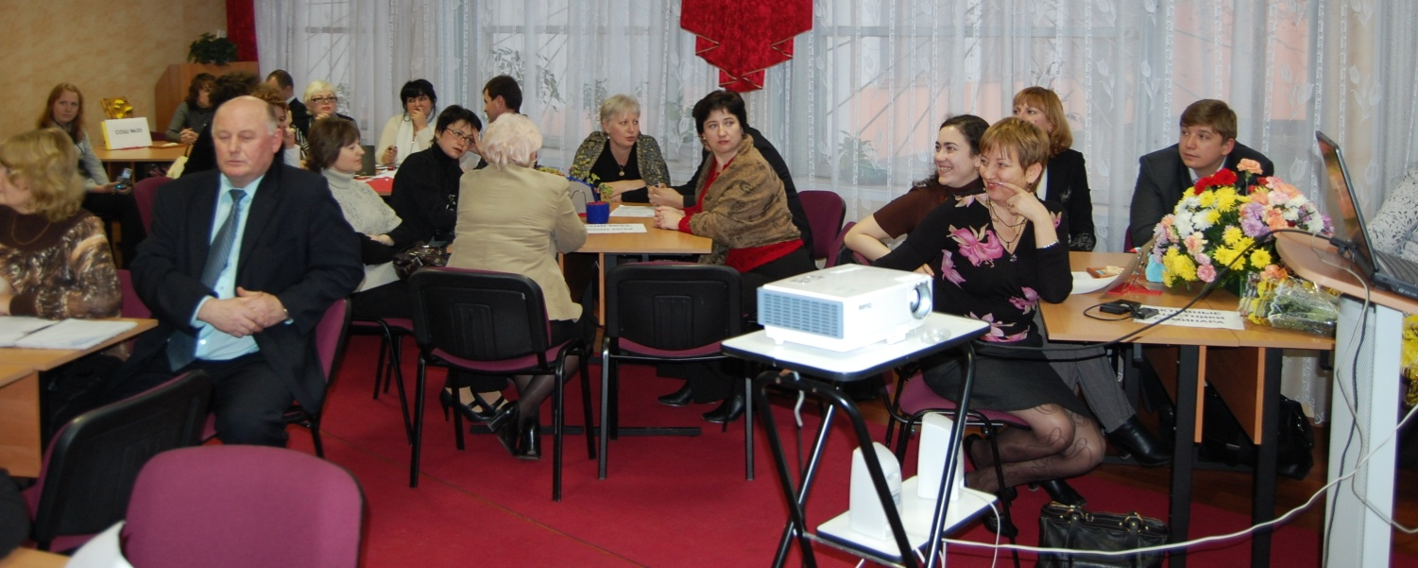
Работа указанными подразделениями велась и ведется согласно следующим направлениям в их взаимосвязи: диссеминация передового педагогического опыта: научно-практические конференции, семинары, круглые столы, конкурсы педагогического мастерства и другие профессиональные состязания (организация и участие), мастер-классы, открытые уроки, печатная деятельность лицея; освоение инновационных технологий, информатизация образовательного процесса и деятельности научно-методической службы, осуществление опытно-экспериментальной работы; работа с талантливыми детьми: совместная интегрированная научно-исследовательская и проектная деятельность обучающихся и педагогов, участие обучающихся в предметных олимпиадах и других интеллектуальных испытаниях разного уровня; функционирование системы повышения квалификации и профессиональной компетентности учителя. В 2010 году начал функционировать web-сайт научно-методического совета лицея www.nms.lic22.ru.
Лицей проводит практический семинар для руководителей образовательных учреждений района
Таблица 14
Диссеминация опыта учителей лицея
№ п/п | Название мероприятия | ФИО участников | Форма участия
 | Областная научно-практическая конференция «Реализация педагогической системы Л.В.Занкова на современном этапе образования» | Золотова М.Б. | доклад «Развитие словесно-логического мышления младших школьников при обучении по системе Л.Занкова»
 | Областной мастер-класс «Система работы РМО учителей химии» | Чабанюк Т.А. | доклад «Исследовательская и проектная деятельность учащихся по химии»
 | Областная программа диссеминации опыта учителей-победителей ПНПО. Зональная научно-практическая конференция победителей ПНПО. Педагогическая конференция учителей Московской области «Наука. Образование. Искусство» (ПАПО) | Ломакина Н.С.  Базюкина Е.Б. | мастер-класс «Стимулирование творческой и познавательной активности обучающихся средствами электронных музыкальных технологий»  лекция-консультация «Информационные технологии на интегрированных уроках русского языка и литературы в начальных классах»
 | Первая Московская областная научно-методическая конференция «Педагог-исследователь» в г.Дмитров | Ларина О.Н., Толстова Г.А., Ломакина Н.С. | презентация опыта работы
 | специализированная практическая выставка – семинар «Современные образовательные информационные технологии-2010» (ПАПО) | Ломакина Н.С.  Иванова А.Л. | доклад «Применение интерактивных средств в музыкальном образовании школьников»  доклад «ИКТ на уроках истории. Использование продукции 1С для подготовки школьников к ЕГЭ»

Педагоги, задействованные в работе кафедрального базового образовательного учреждения, коим является лицей по инициативе ГОУ «Педагогическая академия последипломного образования», взаимодействуют с коллегами в профессиональных Интернет-сообществах, размещают свои материалы на общероссийских педагогических порталах: «Открытый класс», «Сеть творческих учителей», «Всероссийский педсовет», «Завуч ИНФО», «ИКТ в обучении», фестиваль педагогический идей «Открытый урок», педагогический клуб «Первое сентября», архив учебных программ и презентаций «Rusedu». Лидерами в этом направлении стали учителя Харчевникова Т.С., Чабанюк Т.А., Иванова Н.И., Михайлова Т.И., Головина М.С., Шалманова О.А.
С 2010 года по решению научно-методического совета в лицея началась апробация нового поколения учебников издательства «БИНОМ».
Гулянова Елена Анатольевна, учитель информатики лицея, провела курсы повышения квалификации для педагогов г.Егорьевска по обучению пользователей новой операционной системой Linux. В 2010 году директор лицея Копцов Андрей Анатольевич в рамках сотрудничества с ПАПО провел цикл лекций для руководителей образовательных учреждений области по теме «Финансово-экономическая деятельность руководителя школы».

Стимулирование высокого качества работы учителя.
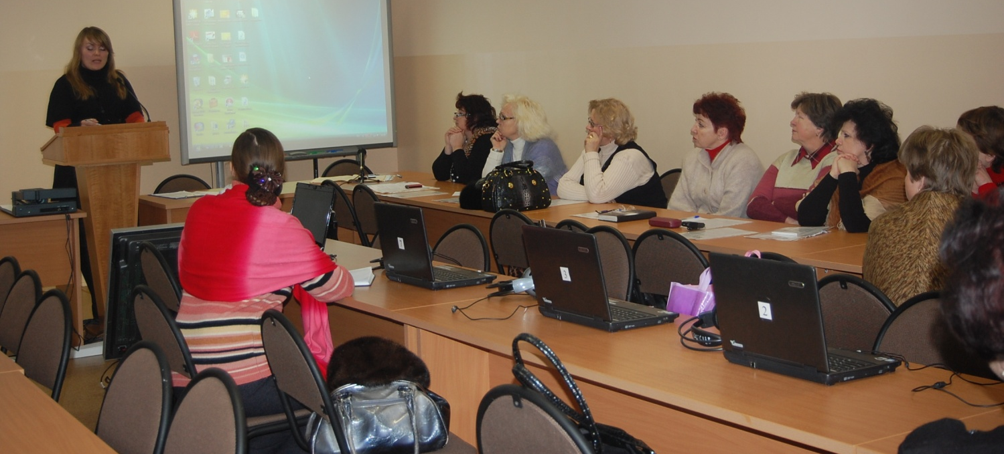
Мастер-класс победителя конкурса ПНПО-2009 Ломакиной Н.С.
В целях эффективности реализации программы лицея, ориентированной на развитие инноваций во имя повышения качества, мы считаем очень важными мероприятия по стимулированию инновационной деятельности учителя, которая это высокое качество обеспечивает.
В 2008-2009 г.г. в лицее сформировалась система оценки эффективности работы педагогов на основе кластерной модели, принятой в образовании Московской области. Результаты функционирования данной модели позволяют использовать стимулирующую часть фонда оплаты труда как эффективный рычаг стимулирования работников лицея к инновационной образовательной деятельности в целях повышения учебной мотивации обучающихся и качества работы. В лицее используются следующие критерии и показатели оценки работы учителя:
- качество освоения образовательных программ (количество обучающихся, получивших «5» и «4» по итогам триместра или учебного года, имеющих «3» или «4» по одному предмету, получивших «5» и «4» по итогам триместровых контрольных срезов, получивших «2» по итогам триместра или учебного года, повысивших отметку по результатам триместра, получивших отметку «5» или «4» на итоговой аттестации, участвовавших в аттестации в форме ЕГЭ);
- результативность участия в предметных олимпиадах, конкурсах, конференциях и т.п. (количество обучающихся-победителей и призеров предметных олимпиад и других интеллектуальных соревнований разных уровней, посещающих элективные курсы и другие систематически проводимые групповые и индивидуальные учебные занятия, участвующих в проектно-исследовательской деятельности, осваивающих образовательные программы на профильном уровне, количество и качество проведенных коллективных творческих дел);
- обобщение и распространение передового педагогического опыта (результаты участия в профессиональных конкурсах, проведение мастер-классов и открытых уроков, выступления на конференциях, круглых столах, семинарах, методических объединениях, педагогических советах, наличие опубликованных работ, педагогическое наставничество);
- инновационная методическая и образовательная деятельность (реализация инновационных образовательных программ, учебников и УМК, участие в экспериментальной деятельности, наличие и реализация авторских программ, учебников и УМК, использование в образовательной и методической деятельности современных информационных и других образовательных технологий);
- качество работы с документацией; создание и поддержка условий образовательного процесса.
С 01.09.2008 года в рамках реализации комплексного проекта модернизации образования (РКПМО) лицей объявлен одним из пилотных учреждений для апробации модельной методики формирования оплаты труда педагогических работников.
Благодаря эффективному использованию ресурсов и продуманной системе обеспечения образовательного процесса этими ресурсами образовательный процесс в лицее приобрел качественно новый уровень и обеспечил высокое качество образовательной подготовки обучающихся, их социальной адаптации, создал условия для успешного профессионального самоопределения и развития индивидуальных творческих способностей.
Прошедший учебный год поставил перед педагогами, родителями обучающихся новые задачи: активное внедрение технологии дистанционного обучения для старших классов на основе разработки и использования эффективных мультимедийных пособий, видеолекций, контрольно-измерительных материалов с целью осуществления более эффективного сопровождения индивидуального развития талантливых детей; формирование облика учителя-тьютора; развитие содержания образования с учетом инновационного развития и достижений современной науки; расширение возможностей дополнительного образования, исходя из социального запроса и необходимости сохранения российских традиций политехнического образования (техническое творчество, астрономия, менеджмент, слесарное и столярное дело, садоводство, автодело и т.п.); развитие индивидуального учебного плана не только на старшей, но и средней ступени общего образования; совершенствование внутренней системы оценки качества. А цель останется прежней - повышение качества образовательной подготовки и социальной успешности выпускника лицея.

